Raport Decyzyjny GO/NO-GO
Projekt: Projekt Alfa | Wersja: 1.0 | Autor: Jan Kowalski | Data: 2026-03-08 22:18

Podsumowanie
Wdrozenie zostalo zaakceptowane (GO) na podstawie spełnienia wszystkich twardych reguł decyzyjnych i braku znaczących ryzyk.

Analiza Testów
Pokrycie testami wynosi 85%, co przekracza wymagany próg 80%. Liczba błędów krytycznych wynosi 0. Testy funkcjonalne zakończyły się sukcesem w 98%, a testy niefunkcjonalne w 98.5%. Nie stwierdzono znaczących ryzyk.

Ocena Ryzyk
Ryzyka historyczne SEC-101, SEC-103 i SEC-104 zostały ocenione jako akceptowalne. Ryzyko SEC-102 zostało zablokowane/naprawione. Ryzyka użytkownika nie zostały zgłoszone.

Uzasadnienie
Decyzja GO została podjęta, ponieważ wszystkie twarde reguły decyzyjne zostały spełnione: pokrycie testami wynosi 85%, brak błędów krytycznych, testy funkcjonalne zakończyły się sukcesem w 98%, a testy niefunkcjonalne w 98.5%. Nie stwierdzono znaczących ryzyk, a kontekst historyczny projektu wskazuje na akceptowalność ryzyk i brak blokujących problemów.

Załączniki: Wykresy
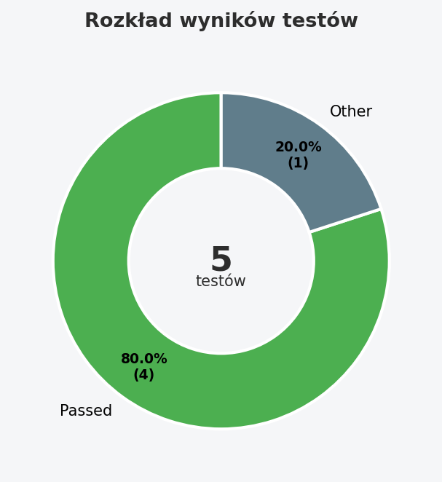

Wygenerowano automatycznie przez QA Decision Engine

